ЭЛЕМЕНТЫ НАГРЕВАТЕЛЬНЫЕ

ГИБКИЕ КАБЕЛЬНЫЕ ВЗРЫВОЗАЩИЩЕННЫЕ ЭНГКЕх-1

- ВВЕДЕНИЕ

- Техническое описание и инструкция по эксплуатации на элементы нагревательные гибкие кабельные взрывозащищенные ЭНГКЕх-1 предназначены для ознакомления с устройством, требованиями к монтажу, эксплуатации и техническому обслуживанию.
- Проекты систем электрообогрева с применением элементов нагревательных гибких кабельных ЭНГКЕх-1 должны согласовываться в РОСТЕХНАДЗОРЕ.

2. НАЗНАЧЕНИЕ

- Элементы нагревательные гибкие кабельные взрывозащищенные ЭНГКЕх-1 (в дальнейшем «нагреватели») предназначены для разогрева и компенсации тепловых потерь различного технологического оборудования, аппаратов, трубопроводов, запорной арматуры, регулирующей аппаратуры и т. д.
- Нагреватели в комплекте с аппаратурой, указанной в подразделе 4.8, предназначены для эксплуатации во взрывоопасных зонах, относящихся согласно классификации «Правил устройства электроустановок (ПУЭ) к классу В-lа, В-1б, В-lг, где возможно образование взрывоопасных смесей газов и паров с воздухом категорий IIА, IIВ, IIC и групп Т1,Т2, ТЗ, Т4, Т5 и Т6 в соответствии с ГОСТ 12.1.011-78.
- Климатическое исполнение и категория размещения УХЛ-2 по ГОСТ 15150-69.
Структура условного обозначения ЭНГКЕх-l-Х₁/Х₂ –X₃, где ЭНГК — шифр изделия,
Ех - знак взрывозащиты,
l - порядковый номер разработки,
X₁ - номинальная мощность, кВт,
X₂ -- номинальное напряжение, В.
X₃ - номинальная длина активной части, м.
Пример записи условного обозначения нагревателя с номинальной мощностью 1,39 кВт, номинальным рабочим напряжением 220 В и длиной 69,6 м при заказе и в документации другого изделия.
Нагреватель ЭНГКЕх-1-1.39/220-69,6
ТУ 3689-003-03481268-95

3. ТЕХНИЧЕСКИЕ ДАННЫЕ

3.1. Основные параметры и размеры.
3.1.1. Основные параметры и размеры нагревателей представлены в табл. 1.
Примечание. По согласованию с потребителем допускается изготовление нагревателей с другими параметрами и размерами. При этом удельная мощность должна быть не более 50 Вт/м, а номинальное рабочее напряжение не более 380 В.
- Максимальная температура на поверхности нагревателей,°С 180
- Электрическое сопротивление изоляции нагревателей при температуре окружающего воздуха (25±10)°С и относительной влажности до 90%, пересчитанное на 1 км длины его активной части, МОм, не менее 20
- Минимальный диаметр изгиба, мм, не менее 50
- Длина низкотемпературных выводов, мм 1000
- Удельная масса активной части нагревателя, кг/м, не более 0,15
- Средний срок службы, лет 6
- Средний срок сохраняемости, лет 3
Требования безопасности соответствуют классу II по ГОСТ 12.2.007.0-75 и ГОСТ 12.2.007.14-75.
Таблица 1
Условное обозначение обогревателя | Испол-нение (по нагре-ватель-ной жиле) | Номи-нальное рабочее напря-жение, В | Удель-ное сопро-тивление, Ом/м | Электри-ческое сопротив-ление, Ом | Удельная мощ-ность, Вт/м | Номи-нальная мощ-ность, кВт | Номи-нальная длина активной части, м | Масса, не более, кг
ЭНГКЕх-1 -1.39/220-69,6 | I | 220 | 0,5 | 34,8 | 20 | 1,39 | 69,6 | 5,1
ЭНГКЕх-1-1,70/220-56,8 | I | 220 | 0,5 | 28,4 | 30 | 1,70 | 56,8 | 4,2
ЭНГКЕх-1-1,97/220-49,2 | I | 220 | 0,5 | 24,6 | 40 | 1,97 | 49,2 | 3,6
ЭНГКЕх-1-2,20/220-44,0 | I | 220 | 0,5 | 22,0 | 50 | 2,20 | 44,0 | 3,2
ЭНГКЕх-1-0,98/220-49,2 | II | 220 | 1,0 | 19,2 | 20 | 0,98 | 49,2 | 3,6
ЭНГКЕх-1-1,20/220-40,2 | II | 220 | 1,0 | 40,2 | 30 | 1,20 | 40,2 | 2,9
ЭНГКЕх-1-1,39/220-34,8 | II | 220 | 1,0 | 34,8 | 40 | 1,39 | 34,8 | 2,5
ЭНГКЕх-1-1,55/220-31,1 | II | 220 | 1,0 | 31,1 | 50 | 1,55 | 31,1 | 2,3
ЭНГКЕх-1-2,40/380-120,2 | I | 380 | 0,5 | 60,1 | 20 | 2,40 | 120,2 | 8,8
ЭНГКЕх-1-2,94/380-98,2 | I | 380 | 0,5 | 49,1 | 30 | 2,94 | 98,2 | 7,2
ЭНГКЕх-1-3,40/380-85,0 | I | 380 | 0,5 | 42,5 | 40 | 3,40 | 85,0 | 6,2
ЭНГКЕх-1-3,80/380-76,0 | I | 380 | 0,5 | 38,0 | 50 | 3,80 | 76,0 | 5,6
ЭНГКЕх-1-2,08/380-69,3 | II | 380 | 1,0 | 69,3 | 30 | 2,08 | 69,3 | 5,0
ЭНГКЕх-1-1,70/380-85,0 | II | 380 | 1,0 | 85,0 | 20 | 1,70 | 85,0 | 6,2
ЭНГКЕх-1-2,40/380-60.1 | II | 380 | 1,0 | 60,1 | 40 | 2,40 | 60,1 | 4,4
ЭНГКЕх-1-2,69/380-53,7 | II | 380 | 1,0 | 53,7 | 50 | 2,69 | 53,7 | 3,9
ЭНГКЕх-1-0,12/220-5,0 | III | 220 | 80,6 | 103 | 24 | 0,12 | 5,0 | 0,4

4. УСТРОЙСТВО И РАБОТА

- Конструкция нагревателей состоит из активной (греющей) части, коммутационных наконечников и низкотемпературных выводов.
- Активная часть представляет собой многопроволочную нагревательную жилу из сплава с высоким электрическим сопротивлением или проволоку из того же сплава, навитую на жгут из стекловолокна, оплетенные стекловолокном и покрытые герметизирующей оболочкой из кремнийорганической резины.
- В коммутационных наконечниках нагревательная жила соединяется с низкотемпературными выводами посредством сварки. Коммутационные наконечники спрессованы кремнийорганической резиной.
- В качестве низкотемпературных выводов используются провода с многопроволочной медной жилой и изоляцией из кремнийорганической резины.
4.5. Весь нагреватель, включая коммутационные наконечники и низкотемпературные выводы, имеет сплошную защитную оплетку (экран) из луженой медной проволоки.
- Принцип действия основан на выделении тепла нагревательными жилами при прохождении по ним электрического тока и передачи этого тепла нагревательному объекту.
- Выбор нагревателей осуществляется после выполнения теплотехнического расчета, определяющего величину установленной мощности.
  - Обеспечение взрывозащищенности.
Взрывозащищенность нагревателей обеспечивается только при применении нижеперечисленных средств и мероприятий.
4.8.1. Система обогрева нагревателями должна иметь защитную аппаратуру, не допускающую нагрева наружных поверхностей выше значений регламентируемых для групп взрывоопасных смесей согласно ГОСТ 12.1.011-78, в которых производится эксплуатация системы, а именно:
- выше 180° С для групп Т1, Т2, ТЗ;
- выше 135° С для группы Т4;
- выше 100° С для группы Т5;
- выше 85° С для группы Т6.
Каждый нагревательный контур системы обогрева должен иметь свой первичный преобразователь температуры, установленный на участке с наибольшей мощностью на длину (объем) обогреваемого оборудования.
Аппаратура защиты по температуре на поверхности нагревателя должна быть независимой от аппаратуры, предназначенной для регулирования температуры согласно технологическому регламенту.
- Нагреватели или их группы должны быть защищены от перегрузок, токов короткого замыкания и токов утечки на землю. Аппаратура защиты от токов утечки на землю должна отключать нагреватели от сети при токе утечки на землю более 30 мА.
- Нагреватели могут эксплуатироваться только с теплоизоляционным покрытием из негорючих минеральных или синтетических материалов с защитным металлическим покрытием, толщиной 0,5 мм, наложенным поверх теплоизоляции.
- Соединение низкотемпературных выводов нагревателей с питающими проводами (кабелями) в пределах взрывоопасных зон должно выполняться в клеммных коробках, удовлетворяющих требованиям табл. 7.3.11. гл. 7.3. «Правил устройств электроустановок» (ПУЭ).
- Металлические обогреваемые объекты и защитные металлические кожухи теплоизоляции должны быть заземлены.
- Монтаж цепей питания нагревателей должен быть выполнен в соответствии с требованиями «Инструкции по монтажу электрооборудования» силовых и осветительных сетей взрывоопасных зон ВСН 332-74 ММСС СССР.
- Структурная схема включения нагревателей приведена на рис. 1.
4.5.8. Аппаратура контроля и регулирования температуры, расположенная во взрывоопасной зоне, должна соответствовать требованиям гл. 7.3. ПУЭ.
5. УКАЗАНИЕ МЕР БЕЗОПАСНОСТИ

5.1. К монтажу и обслуживанию нагревателей допускаются лица, имеющие квалификационную группу III согласно «Правил эксплуатации электроустановок потребителей (ПЭЭП), ознакомленные с настоящим техническим описанием и инструкцией по эксплуатации, с эксплуатационной документацией на конкретный объект, прошедшие инструктаж и специальное обучение.
5.2. Запрещается:
- эксплуатация обогреваемых объектов без заземления;
- эксплуатация нагревателей, имеющих сопротивление изоляции в холодном состоянии ниже 20 МОм. км;
- монтаж и эксплуатация нагревателей, имеющих механические повреждения;
4) эксплуатация с неисправным оборудованием.
5.3. При монтаже нагревателей не допускается:
- образование петель и закручиваний;
- укладка активной части внахлест и с пересечением;
- монтаж и демонтаж под напряжением.
- При монтаже нагревателей должны быть соблюдены величины изгибов в соответствии с п. 3.1.4 настоящего технического описания.
- При эксплуатации нагревателей не допускается:
а) температура нагрева активной части выше регламентируемой для взрывоопасной смеси по месту эксплуатации согласно п. 4.8.1. настоящего технического описания;
б) использование нагревателей в условиях, допускающих прямой контакт с нефтепродуктами и другими веществами, разрушающими кремнийорганическую резину.

6. ВЫБОР НАГРЕВАТЕЛЕЙ

- Для выбора типоразмеров нагревателей и количества их необходимо прежде определить мощность. В случае обогрева трубопровода мощность определяется на единицу длины и затем умножается на длину трубопровода.
- Необходимая мощность для различного оборудования определяется теплотехническими расчетами.
- Мощность зависит от свойства подогреваемого продукта и оборудования, их массы и размеров, требуемой температуры нагрева и температуры окружающей среды, скорости ветра для наружных установок, толщины тепловой изоляции, а также режима подогрева.
Режим подогрева может быть непрерывным для компенсации тепловых потерь и поддержания постоянной температуры продукта и периодическим, при котором остывший продукт разогревается до необходимой температуры.
6.4. При известной мощности нагреватели выбираются из следующих соображений:
- суммарная мощность нагревателей (нагревателя) должна быть не менее требуемой;
- для конкретного объекта нагреватели должны быть одного
типоразмера или одной удельной мощности;
- в целях уменьшения единовременных затрат выбирают нагреватели меньшей длины и большей удельной мощности;
- равномерному нагреву способствуют более длинные нагреватели (с меньшей удельной мощностью), т. к. они укладываются с меньшим расстоянием между соседними витками.
7. РАЗМЕЩЕНИЕ И МОНТАЖ

7.1. Обеспечение взрывозащищенности.
7.1.1. Монтаж системы обогрева с применением нагревателей следует производить согласно следующим документам:
1) «Инструкции по монтажу электроустановок силовых и осветительных сетей взрывоопасных зон» ВСН 332-74 ММСС СССР;
2) «Правил устройства электроустановок (ПУЭ)»;
- настоящего технического описания и инструкции по эксплуатации;
- эксплуатационных документов на приборы, указанные в проектной документации, ограничивающие температуру на поверхности нагревателей;
- эксплуатационных документов на устройства контроля тока утечки изоляции нагревателей и питающей проводки, находящихся во взрывоопасной зоне;
7.1.2. Невзрывозащищенное электрооборудование по п. 4.8 настоящего технического описания должно быть установлено вне взрывоопасной зоны.
7.1.3. Перед монтажом взрывозащищенное оборудование, входящее в систему обогрева, должно быть осмотрено. При этом необходимо обратить внимание на следующее:
знаки взрывозащиты и предупредительные надписи; отсутствие повреждений поверхностей; наличие уплотнений (кабелей, проводов, крышек); наличие заглушек на неиспользованных кабельных вводах присоединительных коробок.
- Монтаж вводов кабелей (проводов) должен быть выполнен в строгом соответствии с инструкцией ВСН 332-74 ММСС СССР. Правильное выполнение ввода кабелей (проводов) во многом обеспечивает безопасную эксплуатацию нагревателей.
- Соединение низкотемпературных выводов нагревателей с питающими кабелями (проводами) в пределах взрывоопасной зоны должно производиться в присоединительных коробках согласно п. 4.8.4. настоящего технического описания.
7.1.6. Металлические части обогреваемого объекта, защитный кожух и все части электрооборудования, могущие оказаться под напряжением. должны быть заземлены. Наружное заземление должно быть подключено к заземляющему контуру, внутреннее заземление – специальным заземляющим (нулевым защитным) проводом, проложенным вместе с питающими проводами к внутреннему заземляющему зажиму присоединительной коробки. Металлическая оплетка нагревателей вводится в присоединительную коробку вместе с низкотемпературными выводами и с обоих концов присоединяется к специальному заземляющему зажиму.
- Защитно-отключающие устройства контроля тока утечки устанавливаются на входе питающих линий нагревателя.
- Приборы терморегулирования устанавливаются в местах, предусмотренных проектом.
- Поверх нагревателей монтируется тепловая изоляция из негорючих материалов и защитный металлический кожух.
7.1.10. После монтажа системы обогрева произвести следующие работы:
1) измерить сопротивление изоляции омметром с испытательным напряжением 1000 В, приведенное сопротивление изоляции каждого нагревателя определяется по формуле:
R_{пр}. = R_{ф} х l ≥ 20,0 МОм.км, где:
Rф. — фактическое сопротивление, МОм;
l — длина нагревателя, км.
- проверить и измерить сопротивление защитного заземления;
- провести тепловые испытания и измерить температуру на наружных поверхностях нагревателей;
- проверить работоспособность электрооборудования по пп. 4.8.1, 4.8.2. настоящего технического описания.
7.1.11. Результаты испытаний по п. 7.1.10 настоящего технического описания должны быть оформлены актами и протоколами, и подшиты к техническому описанию (паспорту) на систему обогрева.
7.2. Правила монтажа нагревателей.
- Перед монтажом обогреваемую поверхность очистить от грязи, ржавчины, и нанести термостойкое антикоррозийное покрытие, теплостойкость которого должна быть на 20—40° С выше температуры активной части нагревателя.
Во избежание повреждения и местных перегревов на фланцах и других частях под нагреватель подложить ленту, толщиной от 0,2 до 1,0 мм.
7.2.3. Низкотемпературные выводы нагревателей проложить в металлорукаве или в трубе.
Присоединение металлорукава к клеммной коробке и металлическому кожуху выполнить посредством сальниковых уплотнений.
- С целью упрощения и ускорения монтаж нагревателей рекомендуется выполнять с помощью специальных держателей, имеющих два отверстия, одно из которых параллельно продольной оси нагревателя, а второе - перпендикулярно ей.
- Перед монтажом тепловой изоляции составить акт осмотра нагревателей.
  - Требования к монтажу электрических соединительных линий.
7.3.1. Монтаж цепей питания и заземления должен быть выполнен в соответствии с требованиями ПУЭ и Инструкции по монтажу электрооборудования силовых и соединительных сетей взрывоопасных зон ВСН 332-74.
7.4. Требования к монтажу терморегулирующих приборов.
- При монтаже и эксплуатации приборов необходимо выполнять требования инструкций заводов-изготовителей.
- Установка регулирующих приборов должна быть не выше значения предельной температуры для данной группы взрывоопасной смеси.
- В качестве первичных приборов для измерения температуры могут использоваться термопары сопротивления, термобаллоны манометрических приборов. Вторичные приборы для термопар и термосопротивлений должны иметь искробезопасный вход. Возможно использование взрывозащищенных первичных термопреобразователсй соответствующих требованиям гл. 7.3 ПУЭ.
- Чувствительную часть первичных приборов следует устанавливать в непосредственном плотном контакте с активной частью нагревателя.
7.4.5. Количество терморегулирующих устройств определяется в каждом конкретном случае. Допускается устанавливать одно терморегулирующее устройство на одном из нагревателей технологической группы, находящихся в равных условиях теплового режима и относящихся к одной группе включения.
В случае, когда на одном из нагревателей технической группы возможна более высокая температура, терморегулирующее устройство следует устанавливать на этом нагревателе.
7.5. Пример выполнения монтажа нагревателей показан на монтажном чертеже (рис. 2 и рис. 3).

- ТЕХНИЧЕСКОЕ ОБСЛУЖИВАНИЕ

8.1. Требования к принятию на техническое обслуживание системы электрообогрева.
8.1.1. Смонтированная система электрообогрева должна быть принята в эксплуатацию специальной комиссией, утвержденной главным инженером предприятия, эксплуатирующего систему обогрева.
8.1.2. При приемке системы обогрева комиссии должны быть представлены:
- техническая документация на систему электрообогрева;
- протоколы (акты) испытаний в соответствии с п. 7.1.10 настоящеготехнического описания;
- акты осмотра нагревателей перед закрытием теплоизоляцией;
- акт приемки-сдачи электромонтажных работ;
- технические описания на взрывозащищенное электрооборудование, используемое в системе обогрева.
8.1.3. Персонал, обслуживающий систему обогрева, обязан знать:
- устройство и принцип работы системы обогрева;
- электрическую схему питания.
8.2. Обеспечение взрывозащищенности при эксплуатации.
8.2.1. При эксплуатации систем обогрева необходимо руководствоваться:
- гл. 3.2 «Правил эксплуатации электроустановок потребителей» (ПЭЭП);
- техническим описанием на взрывозащищенное электрооборуование, используемое в системе обогрева;
- эксплуатационными документами на устройство контроля токов утечки на землю.
8.2.2. Эксплуатация системы электрообогрева должна осуществляться таким образом, чтобы соблюдались требования подразделов 4.8 и 7.1 настоящего технического описания.
8.2.3. В процессе эксплуатации система обогрева должна подвергаться ежемесячному осмотру и профилактическому осмотру. Периодичность профилактических осмотров должна быть не реже одного раза в год.
8.2.4. При проведении ежемесячного осмотра проверяется:
- общее состояние присоединительных коробок (целостность оболочек, предупредительных надписей, маркировки взрывозащиты и т. п.);
- состояние уплотнения вводов кабелей и нагревателей;
- работоспособность защитно-отключающих устройств потокам утечки и терморегуляторов;
- целостность защитного кожуха теплоизоляции;
- целостность оболочек первичных термопреобразователей.
Эксплуатация электрооборудования с поврежденными элементами запрещается.
8.2.5. При профилактическом осмотре проводятся работы в объеме ежемесячного осмотра, а также следующее:
- проверка сопротивления заземления и сопротивления изоляции нагревателей;
- проверка настройки средств электрической защиты;
- подтяжка контактных соединений токоведущих частей;
- восстановление поврежденных защитных кожухов теплоизоляции;
- работы, указанные в техническом описании на используемое взрывозащищенное электрооборудование.
8.2.6. Результаты осмотров и неисправности электрооборудования системы злектрообогрева обслуживающий персонал обязан заносить в эксплуатационный журнал на систему обогрева.

- ХАРАКТЕРНЫЕ НЕИСПРАВНОСТИ И МЕТОДЫ ИХ УСТРАНЕНИЯ

9.1. Характерные неисправности и методы их устранения сведены в табл. 2.

Таблица 2

ПЕРЕЧЕНЬ наиболее часто встречающихся или возможных неисправностей

Наименование неисправности, внешнее проявление и дополнительные признаки | Вероятная причина | Метод устранения | Примечание
После включения в сеть активная часть не нагревается | а) отсутствует напряжение на вводе; | а) проверить наличие  напряжения;
 | б) неисправности в  пусковой аппаратуре; | б) проверить исправ  ность пусковой аппа  ратуры и правиль  ность включения эле  ментов электрической  схемы управления на  гревателя;
 | в) обрыв цепи нагревателя | в) заменить исправным

- ТРАНСПОРТИРОВАНИЕ И ХРАНЕНИЕ

10.1 Транспортирование и хранение нагревателей должно соответствовать требованиям разделов 1 и 2 ГОСТ 23216-78, в том числе:
- условия транспортирования в части воздействия климатических факторов, также как условиях хранения 8 по ГОСТ 15150-69;
- условия транспортирования в части воздействия механических факторов С по ГОСТ 23216-78;
- условия хранения 2 (с) по ГОСТ 15150-69.
  - Средний срок сохраняемости нагревателей до ввода в эксплуатацию 3 года.
  - Нагреватели подлежат транспортированию всеми видами транспортных средств в соответствии с правилами перевозок, действующими на конкретном виде транспорта.

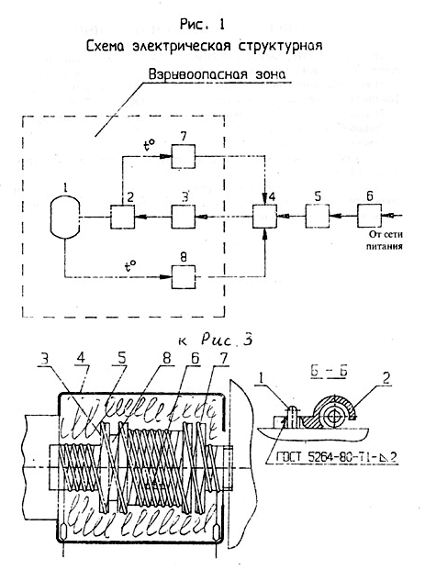

СПЕЦИФИКАЦИЯ К РИС. 1

Поз. | Наименование
1 | Объект подогрева
2 | Нагреватель
3 | Коробка соединительная
4 | Аппаратура управления и сигнализации
5 | Защитно-отключающее устройство по токам утечки I_{огс} ≥ 30 мА
6 | Аппарат защиты от токов короткого замыкания и перегрузки
7 | Датчик контроля температуры нагревателя
8 | Датчик контроля температуры объекта подогрева

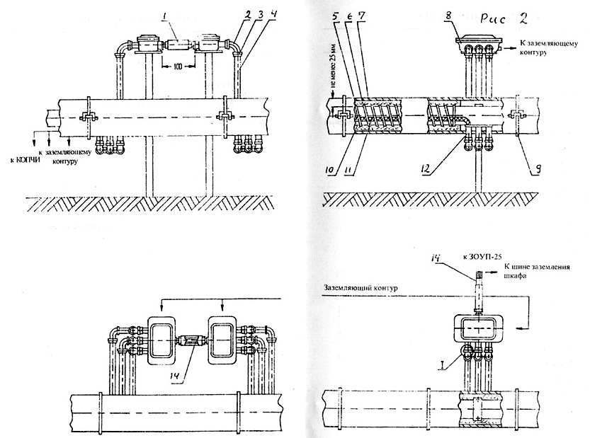

СПЕЦИФИКАЦИЯ К РИС. 2

Поз. | Наименование, стандарт, технические условия
1 | Муфта компенсирующая
2 | Угольник
3 | Контргайка
4 | Труба
5 | Элемент нагревательный гибкий кабельный взрывозащищенный  ЭНГКЕх-1 ТУ 112-РСФСР-037-91
6 | Тепловая изоляция
7 | Кожух защитный металлический; толщина стенки S = 0,5^{-0,1} мм
8 | Коробка клеммная взрывозащищенная ККВ 4/25 ТА5.287.507 ТУ
9 | Бандаж
10 | Лента ЛЭС-0.2 х 20 ГОСТ 5937-81
11 | Датчик температуры
12 | Хомут крепления трубопровода
13 | Стойка для крепления коробки клеммной
14 | Кабель
15 | Стальная пластина крепления коробки
16 | Вводное устройство
17 | Штуцер
18 | Металлорукав
19 | Резиновое уплотнительное кольцо
20 | Шайба
21 | Контргайка
22 | Накидная гайка

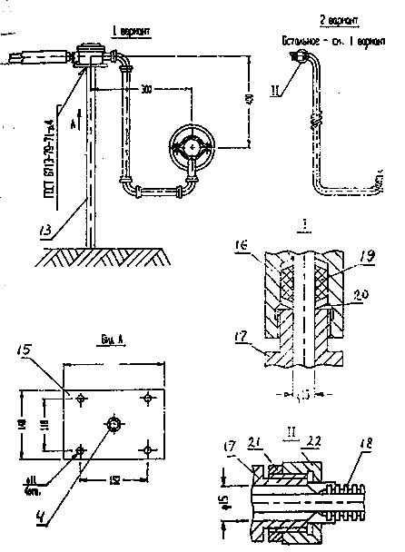

СПЕЦИФИКАЦИЯ К РИС. 3

Поз. | Наименование, стандарт, технические условия
1 | Пруток ∅ 0,6 мм
2 | Держатель
3 | Элемент нагревательный гибкий кабельный взрывозащищенный  ЭНГКЕх-1 ТУ 112-РСФСР-037-91
4 | Кожух защитный металлический толщина стенки S = 0.5^{-0,1} мм
5 | Тепловая изоляция
6 | Датчик температуры
7 | Лента ЛЭС-0.2х20 ГОСТ 5937-81
8 | Трубопроводная арматура
